Foto | Bestandsnaam | Fotobijschrift
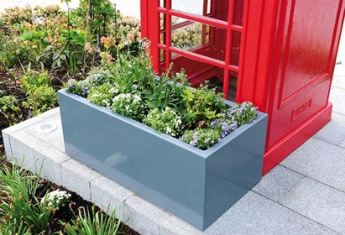 | RichardBrink_Clarus_01 | Met de Clarus presenteert de firma Richard Brink een nieuw product uit het plantenbak-assortiment. De Clarus valt op door zijn naadloze lasverbindingen en de goede mogelijkheden voor een individuele vormgeving.  Foto: Richard Brink GmbH & Co. KG
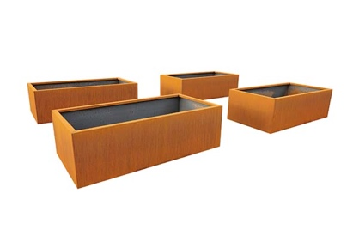 | RichardBrink_Clarus_02 | De plantenbak staat als op maat gemaakte uitbreiding in een rij met het model Basio van de metaalwarenfabrikant.  Foto: Richard Brink GmbH & Co. KG
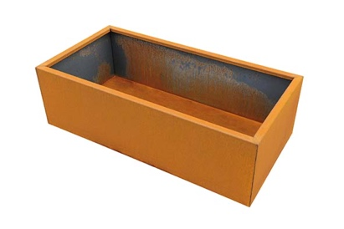 | RichardBrink_Clarus_03 | De Clarus wordt altijd volgens individuele afmetingen op verzoek van de klant geproduceerd, en kan dus wat betreft afmetingen worden aangepast aan projectspecifieke eisen.  Foto: Richard Brink GmbH & Co. KG
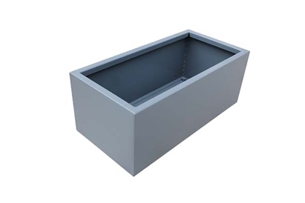 | RichardBrink_Clarus_04 | De firma Richard Brink produceert de volledig naadloos gelaste en monolithisch ogende plantenbak van cortenstaal, roestvrij staal of gecoat aluminium vanaf een dikte van 3 mm.  Foto: Richard Brink GmbH & Co. KG
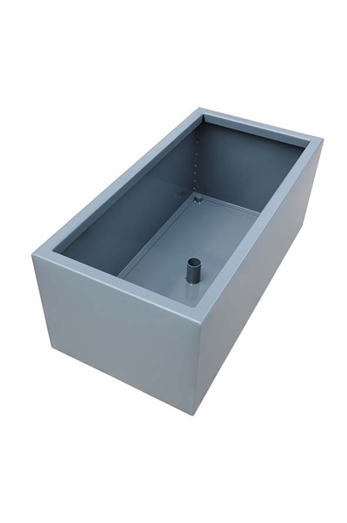 | RichardBrink_Clarus_05 | Een interne aansluitmof in de bodemplaat zorgt voor een gecontroleerde afvoer van overtollig giet- of neerslagwater.  Foto: Richard Brink GmbH & Co. KG

